Совет родителей лицея на 2018-2019 уч.год
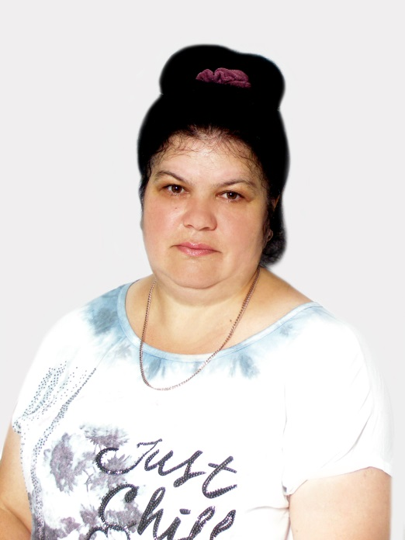

Шелкова Надежда Ивановна –
председатель совета родителей лицея

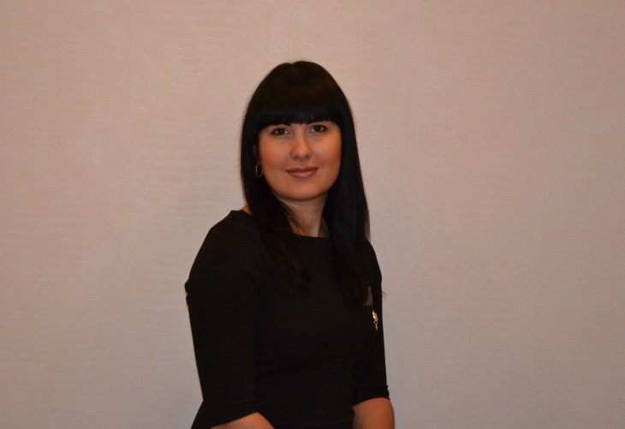 | Вепренцева Виктория Михайловна–  председатель финансовой комиссии совета родителей лицея
 | Янченкова Марина Евгеньевна- ответственный за организацию работы комиссии охране детства
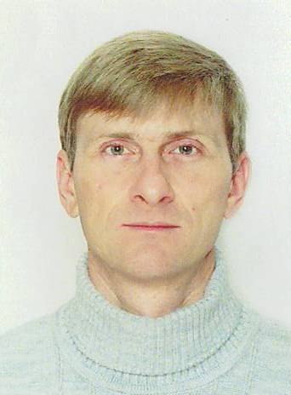 | Филин Алексей Анатольевич- ответственный за организацию работы правовой комиссии

